NOTICIAS


* MOVIMIENTO FAMILIAR CRISTIANO. Nuevo grupo de formación y espiritualidad dirigido a todas las parejas que lo deseen. Los encuentros son cada 15 días los domingos a las 11 de la mañana. Inscripción en sacristía. Este domingo 4 de marzo será el siguiente encuentro del Grupo. ¿Te animas?

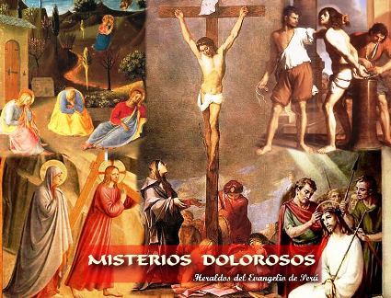
* REZO COMUNITARIO DEL SANTO ROSARIO EN CUARESMA. Todos los martes del tiempo de Cuaresma a las 19:30 h. rezaremos en el templo Parroquial, antes de la misa de 20 h., el Rosario comunitario. Los misterios dolorosos nos ayudarán a meditar y a centrarnos en el tiempo litúrgico que nos encontramos de preparación a la Pascua del Señor. El martes 28 de febrero será el primer día.

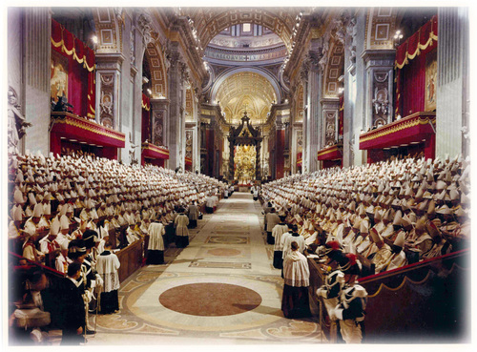
* CURSO DE HISTORIA DE LA IGLESIA. Todos los primeros miércoles de cada mes se imparte el Curso de Historia de la Iglesia a las 18 h. en el Salón de Actos. Este miércoles, 7 de marzo, trataremos el tema de: “Concilios Vaticano I y II”.

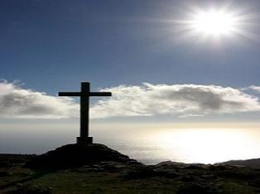
* RETIRO DE CUARESMA. Meditación cuaresmal de preparación a la Pascua del Señor. El retiro constará de Charla, Adoración al Santísimo y Eucaristía final. Será este próximo jueves 8 de marzo a las 7 de la tarde en el Templo parroquial.
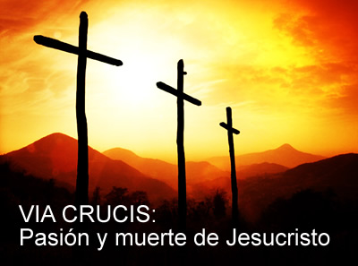
* VÍA CRUCIS. Todos los viernes de Cuaresma, a las 19:15 h. rezamos en el templo parroquial el Santo Vía Crucis. Meditación comunitaria de los misterios de la Pasión y Muerte de nuestro Señor.
LA ABSTINENCIA Y AUSTERIDAD DE LOS VIERNES DE CUARESMA A FAVOR DE LOS DESEMPLEADOS QUE ATIENDE CÁRITAS PARROQUIAL. Se dispondrá una URNA-CAJA para depositar el dinero que resulte del ahorro de la abstinencia y el ayuno. En el templo y en la sacristía.



Hoja parroquial Año XV. Nº 711

Tiempo de Cuaresma (B) II Domingo 4 de marzo de 2012
Parroquia San Manuel y San Benito. PP. Agustinos
C) Alcalá 83 - C) Columela 12, 28001. MADRID

HISPANOAMÉRICA Y ESPAÑA

La Conferencia Episcopal Española mantiene desde hace muchos años –se inició en 1959—una jornada dedicada a Hispanoamérica. Aunque es optativa, son muchas las diócesis y parroquias que celebran dicho día especial, que coincide con este domingo del 4 de marzo, el II de Cuaresma. Tiene, sin duda, la Jornada de Hispanoamérica un fuerte componente misionero pues la realidad nos indica que una gran mayoría de las diócesis españolas tienen grupos de sacerdotes diocesanos que ejercen de misioneros en pueblos y ciudades de los diferentes países americanos de habla hispana. La propia nota de la CEE da informaciones interesantes y, entre ellas, recuerda el esfuerzo de las diócesis españolas para facilitar la presencia de jóvenes hispanoamericanos en la JMJ, representación sin duda muy numerosa.

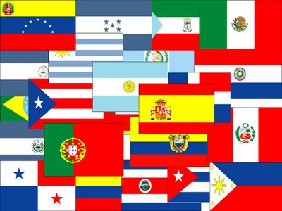
Los obispos españoles aluden a la especial catolicidad de esas tierras, donde más de 80 por ciento de la población se declara católica, con importantísimas expresiones de fe a lo largo y a lo ancho del continente americano. Se pretende, como es lógico, seguir con esa misión pastoral de los sacerdotes y laicos españoles allí y disponer de recursos para que eso sea posible. Por ello es bueno que nuestras parroquias tengan en cuenta la Jornada de Hispanoamérica y que, asimismo, en las parroquias y templos hispanoamericanos “celebren” que aquí tenemos en cuenta esa hermandad de fe que nos une después de tantos años.

Otra reflexión respecto a esta jornada es que en España la inmigración ha traído un buen número de hispanoamericanos, que a diferencia de otros colectivos importantes de inmigrantes –como también lo son los marroquíes y los rumanos—profesan la religión católica y son especialmente activos en nuestras comunidades. Y aunque hay otras fechas en las que se dan contenidos pastorales específicos para las cuestiones migratorias, si deberíamos aprovechar para tener cerca, y dar especial protagonismo, a nuestros hermanos de Hispanoamérica que comparten con nosotros nuestras actividades pastorales de culto.

www.jeaf.com/samasabe samasabe@agustinos-es.org
Tlf: 91 435 76 82 Fax: 91 435 76 91

